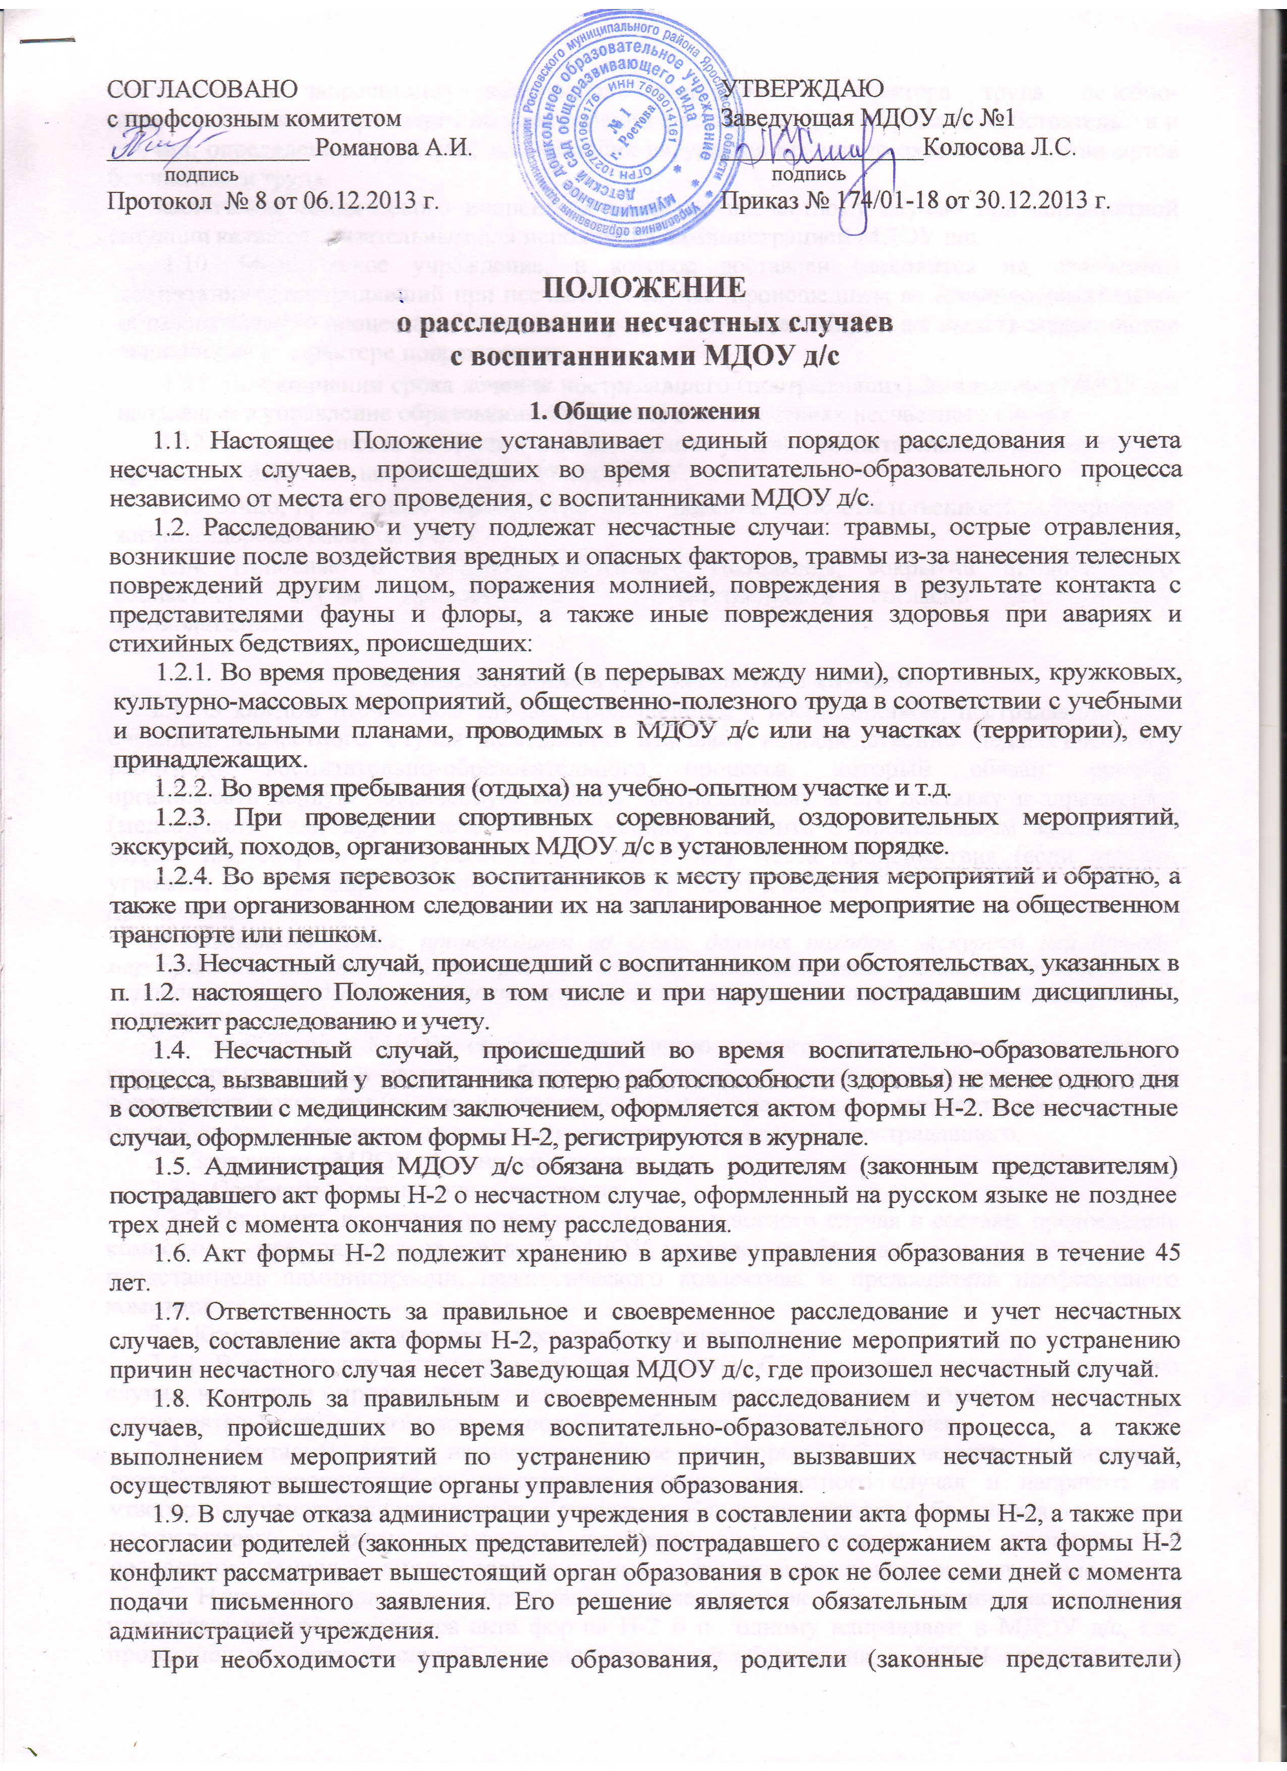

пострадавшего запрашивают заключение технического инспектора труда, лечебно-профилактического учреждения об установлении факта несчастного случая, его обстоятельств и причин, определении круга лиц, допустивших нарушения правил по охране труда, стандартов безопасности труда.
Заключение технического инспектора труда по несчастному случаю при конфликтной ситуации является обязательным для исполнения администрацией МДОУ д/с.
1.10. Медицинское учреждение, в которое доставлен (находится на излечении) воспитанник, пострадавший при несчастном случае, происшедшем во время воспитательно-образовательного процесса, обязано по запросу заведующей МДОУ д/с выдать медицинское заключение о характере повреждения.
1.11. По окончании срока лечения пострадавшего (пострадавших) Заведующая МДОУ д/с направляет в управление образования сообщение о последствиях несчастного случая.
1.12. Ответственность за обеспечение безопасных условий воспитательно-образовательного процесса в МДОУ д/с несет его Заведующая МДОУ.
1.13. Лицо, проводящее мероприятие, несет персональную ответственность за сохранение жизни и здоровья воспитанников.
1.14. Виновные в нарушении настоящего Положения, сокрытии происшедшего несчастного случая привлекаются к ответственности согласно действующему законодательству.
2. Расследование и учет несчастных случаев
2.1. О каждом несчастном случае, происшедшем с воспитанником, пострадавший или очевидец несчастного случая немедленно извещает непосредственно педагогическому работнику воспитательно-образовательного процесса, который обязан: срочно организовать первую доврачебную помощь пострадавшему и его доставку в здравпункт (медсанчасть) или другое лечебное учреждение, сообщить о происшедшем заведующей МДОУ д/с, сохранить до расследования обстановку места происшествия (если это не угрожает жизни и здоровью окружающих и не приведет к аварии).
Примечание:
О несчастном случае, происшедшем во время дальних походов, экскурсий или других мероприятий вне территории района (города), педагогический работник проводимого мероприятия немедленно сообщает также органу управления образования по месту происшествия.
2.2. Заведующая МДОУ обязана немедленно принять меры к устранению причин, вызвавших несчастный случай, сообщить о происшедшем несчастном случае в управление образования, родителям (законным представителям) пострадавшего и запросить заключение из медицинского учреждения о характере и тяжести повреждения у пострадавшего.
2.3. Заведующая МДОУ обязана немедленно:
2.3.1. Сообщить в управление образования.
2.3.2. Назначить комиссию по расследованию несчастного случая в составе: председатель комиссии — представитель руководства МДОУ, управления образования, члены комиссии — представитель администрации, педагогического коллектива и председатель профсоюзного комитета.
2.4. Комиссия по расследованию несчастного случая обязана:
2.4.1. В течение трех суток провести расследование обстоятельств и причин несчастного случая, выявить и опросить очевидцев и лиц, допустивших нарушения правил безопасности жизнедеятельности, по возможности получить объяснение от пострадавшего.
2.4.2. Составить акт о несчастном случае по форме Н-2 в четырех экземплярах, разработать мероприятия по устранению причин несчастного случая и направить на утверждение начальнику управления образования. К акту прилагаются объяснения очевидцев, пострадавшего и другие документы, характеризующие состояние места происшествия несчастного случая, наличие вредных и опасных факторов, медицинское заключение и т. д.
2.5. Начальник управления образования в течение суток после окончания расследования утверждает четыре экземпляра акта формы Н-2 и по одному направляет: в МДОУ д/с, где произошел несчастный случай, в архив управления образования, в УСОН администрации РМР, родителям (законным представителям) пострадавшего.
2.6. Несчастный случай, о котором пострадавший при отсутствии очевидцев не сообщил педагогическому работнику проводимого мероприятия или последствия от которого проявились не сразу, должен быть расследован в срок не более месяца со дня подачи письменного заявления родителями (законными представителями) пострадавшего. В этом случае вопрос о составлении акта по форме Н-2 решается после всесторонней проверки заявления о происшедшем несчастном случае с учетом всех обстоятельств, медицинского заключения о характере травмы, возможной причине ее происхождения, показаний участников мероприятия и других доказательств. Получение медицинского заключения возлагается на администрацию МДОУ д/с.
2.7. Заведующая МДОУ д/с незамедлительно принимает меры к устранению причин, вызвавших несчастный случай.
2.8. Несчастный случай, происшедший во время проведения дальних походов, экскурсий (примечание п. 2.1 настоящего Положения), расследуется комиссией управления образования, на территории которого произошел несчастный случай. При невозможности прибыть на место происшествия представителя МДОУ д/с, с воспитанником которого произошел несчастный случай, в состав комиссии включается представитель одного из учреждений, подведомственных органу управления образования, проводящему расследование. Материалы расследования, включая акт по форме Н-2, направляются в управление образования по месту нахождения МДОУ д/с.
2.9. Все несчастные случаи, оформленные актом формы Н-1, регистрируются управлением образования в журнале установленной формы.

3. Специальное расследование несчастных случаев
3.1. Специальному расследованию подлежат:
— групповой несчастный случай, происшедший одновременно с двумя или более пострадавшими, независимо от тяжести телесных повреждений;
— несчастный случай со смертельным исходом.
3.2. О групповом несчастном случае, несчастном случае со смертельным исходом Заведующая МДОУ д/с обязана немедленно сообщить:
— управление образования;
— родителям (законным представителям) пострадавшего;
— в прокуратуру по месту, где произошел несчастный случай;
— местным органам государственного надзора, если указанный несчастный случай произошел на объектах, подконтрольных этим органам. Сообщение передается по телефону или телеграфу.
Примечание:
О групповом несчастном случае, несчастном случае со смертельным исходом, происшедшим во время дальних походов, экскурсий или других мероприятий вне территории района (города), педагогический работник проводимого мероприятия немедленно сообщает в управление образования, прокуратуру по месту происшествия, заведующей МДОУ д/с.
3.3. Специальное расследование группового несчастного случая и несчастного случая со смертельным исходом проводится комиссией в составе:
— председатель — Заведующая МДОУ д/с (лицо ее заменяющее),
— члены — работники МДОУ, члены совета трудового коллектива.
3.4. Комиссия по специальному расследованию немедленно расследует несчастный случай, в течение 10 дней составляет акт специального расследования по прилагаемой форме, оформляет другие необходимые документы и материалы.
3.5. Материалы специального расследования должны включать:
— акт специального расследования с приложением к нему копии акта формы Н-2 на каждого пострадавшего в отдельности, которые составляются в полном соответствии с выводами комиссии, проводившей специальное расследование;
— планы, схемы и фотоснимки места происшествия;
— протоколы опросов, объяснения очевидцев несчастного случая и других причастных лиц, а также должностных лиц, ответственных за соблюдение требований и правил по охране труда, приказ (распоряжение) об образовании экспертной комиссии и другие распоряжения;
— выписку из журнала о прохождении пострадавшим обучения и инструктажа;
— медицинское заключение о характере и тяжести повреждения, причиненного пострадавшему, причинах его смерти;
— заключение экспертной комиссии (при необходимости) о причинах несчастного случая, результаты лабораторных и других исследований, экспериментов, анализов и т. п.;
— выписки из инструкций, положений, приказов и других актов, устанавливающих меры, обеспечивающие безопасные условия проведения воспитательно-образовательного процесса и ответственных за это лиц.
3.6. По требованию комиссии по специальному расследованию администрация МДОУ д/с обязана:
— пригласить для участия в расследовании несчастного случая специалистов— экспертов, из которых может создаваться экспертная комиссия;
— выполнить фотоснимки поврежденного объекта, места несчастного случая и предоставить другие необходимые материалы;
— произвести технические расчеты, лабораторные исследования, испытания и другие работы;
— предоставить транспортные средства и средства связи, необходимые для расследования;
— обеспечить печатание, размножение в необходимом количестве материалов специального расследования несчастного случая.
Примечание:
Экспертная комиссия создается распоряжением председателя комиссии по специальному расследованию. Вопросы, требующие экспертного заключения, и материалы с выводами экспертной комиссии оформляются письменно.
3.7. Расходы на проведение технических расчетов, лабораторных исследований, испытаний и других работ приглашенными специалистами оплачивает МДОУ д/с, где произошел несчастный случай.
3.8. Председатель комиссии, проводивший специальное расследование несчастного случая, в десятидневный срок после его окончания направляет материалы в прокуратуру по месту, где произошел групповой несчастный случай, несчастный случай со смертельным исходом. Копии акта специального расследования, акта формы Н-2 (на каждого пострадавшего в отдельности) и приказа заведующей МДОУ д/с по данному несчастному случаю направляются в соответствующие по подчиненности региональные органы управления образования, Министерство образования РФ.
3.9. Заведующая МДОУ д/с обязана рассмотреть материалы специального расследования несчастного случая, издать приказ о выполнении предложенных комиссией мероприятий по устранению причин, приведших к несчастному случаю, и наказанию лиц, допустивших нарушения требований безопасности жизнедеятельности. О выполнении предложенных комиссией спецрасследования мероприятий Заведующая МДОУ д/с письменно сообщает начальнику управления образования, а по объектам, подконтрольным органам государственного надзора, — также их местным органам.
3.10. Расследование группового несчастного случая с особо тяжелыми последствиями (при которых погибло 5 и более человек) проводится комиссией, назначаемой Министерством образования РФ. В состав комиссии наряду с ответственными работниками Министерства образования включаются: представители органов здравоохранения, технической инспекции труда, а при необходимости также представители органов государственного надзора. В необходимых случаях расследование несчастного случая проводится комиссией, создаваемой решением Правительства РФ.
4. Отчетность о несчастных случаях и анализ причин их возникновения
4.1. Если у пострадавшего в период временного непосещения МДОУ д/с, явившегося следствием несчастного случая, наступила смерть, то Заведующая МДОУ д/с в течение суток обязана сообщить об этом организациям, указанным в п. 3.2 настоящего Положения. Специальное расследование по данному несчастному случаю необходимо провести в десятидневный срок, если оно до этого не проводилось. Учет данного несчастного случая вести с момента наступления смерти.
4.2. Заведующая МДОУ д/с обязана обеспечить анализ причин несчастных случаев, происшедших во время воспитательно-образовательного процесса, рассмотрение их в коллективе.
4.3. Министерство образования РФ, органы управления образования областные, городские и районные управления (комитеты, отделы) образования организуют учет, проводят анализ причин несчастных случаев на заседаниях коллегий (советов), разрабатывают мероприятия по профилактике травматизма, других несчастных случаев и обеспечивают их выполнение.
4.4. Несчастный случай с особо тяжелыми последствиями (при котором погибло 5 и более человек) должен рассматриваться на коллегиях областных органов образования.
4.5. Контроль за правильным и своевременным расследованием и учетом несчастных случаев, происшедших с воспитанниками во время воспитательно-образовательного процесса, а также за выполнением мероприятий по устранению причин, вызвавших несчастный случай, осуществляют Министерство образования РФ, органы управления образования.
4.6. Контроль за правильным и своевременным расследованием и учетом несчастных случаев, происшедших при обстоятельствах, предусмотренных п. 2.9 настоящего Положения, а также за выполнением мероприятий по устранению причин, вызвавших несчастные случаи, осуществляют министерства и ведомства, в ведении которых находятся предприятия, техническая инспекция труда профсоюзов и другие органы государственного надзора.
4.7. Органы прокуратуры информируют руководство управления образования, МДОУ д/с о прохождении дел и принятых мерах.
4.8. Сведения о всех несчастных случаях за прошедший год, зарегистрированные актами Н-1, Н-2, обобщаются в отчетности установленной формы и с пояснительной запиской (кратким анализом причин несчастных случаев) направляются в управление образования.

